**ESCUELA NORMAL DE EDUCACIÓN PREESCOLAR**

**Licenciatura en Educación preescolar**

**Ciclo escolar 2020 – 2021**

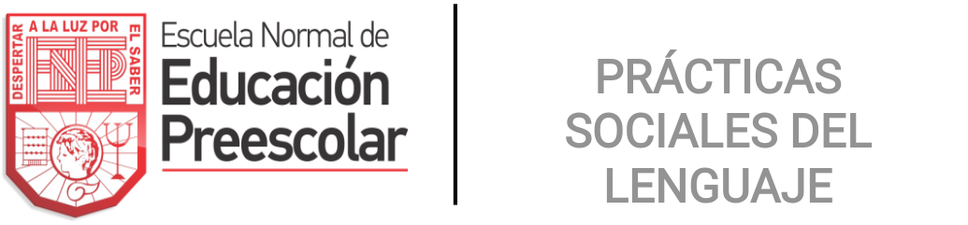

**ESTRATEGIAS PARA LA EXPLORACIÓN DEL MUNDO NATURAL**

**Nombre de la alumna:**

**Mariel Reséndiz Villarreal N. Lista 18**

**Andrea Victoria Sanguino Rocamontes N. Lista 19**

**Grupo: A**

**UNIDAD I**

|  |
| --- |
| ***UNIDAD III EL TRABAJO POR PROYECTOS EN CIENCIAS NATURALES*** |
| ***INFOGRAFIA*** |

|  |
| --- |
|  |

### Nombre del docente: [YIXIE KARELIA LAGUNA MONTAÑEZ](http://201.117.133.137/sistema/mensajes/EnviaMensaje1.asp?e=enep-00042&c=600765339&p=BA6B719B75M1M164B071BM720&idMateria=6094&idMateria=6094&a=M261&an=YIXIE%20KARELIA%20LAGUNA%20MONTA%D1EZ)

Fecha: Mayo 2021

Por equipos

Trabajo



En Ciencias Naturales

**¿En qué consiste el trabajo por proyectos?**

Lel estudiante toma una mayor responsabilidad de su propio aprendizaje en donde aplica, en proyectos reales, las habilidades y conocimientos adquiridos en el salón de clase. (Dirección de investigación y desarrollo educativo). ES UNA metodología de adquisición de conocimiento y competencias mediante la elaboración de proyectos que dan respuesta a los problemas y / o retos de la vida real.

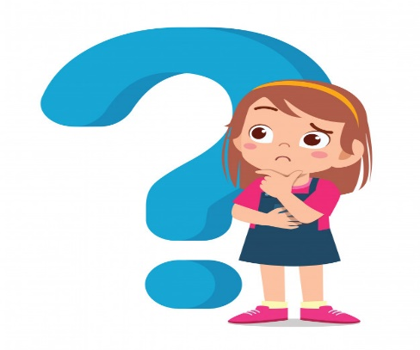

**¿Desde cuándo se utilizan?**

En 1918, William Heard Kilprarick, bajo la influencia de John Dewey escribió un artículo que tenía como título “el método por proyectos” DESDE EL PUTNO DE VISTA METODOLÓGICO Y CONTRIBUYÓ A SU DIFUSIÓN.



**¿Cuál es la importancia de los trabajos por proyectos?**

El trabajo por proyectos permite que los alumnos pongan en práctica sus conocimientos de manera autónoma y se involucren en su propio aprendizaje, construyéndolo de manera activa.

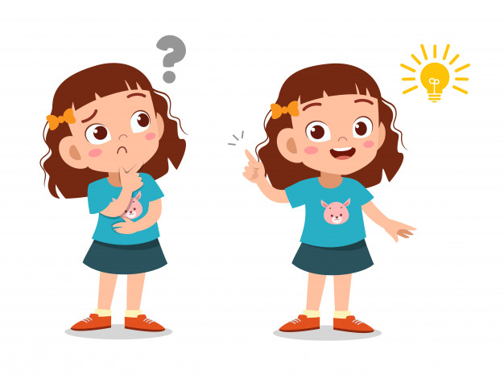

**¿Qué habilidades se desarrollan?**

LOS PROYECTOS DESARROLLAN EN LOS ALUMNOS EL HABILIDADES COMO:

* Solución de problemas.
* Entendimiento del rol en sus comunidades.
* Responsabilidad.
* Hacer y mejorar preguntas.
* Debatir ideas.
* Recolectar y analizar datos.
* Establecer conclusiones.
* Trabajo colaborativo.



* Comunicar sus ideas y descubrimientos a otros.
* Manejo de muchas fuentes de información y disciplinas.
* Manejar los recursos disponibles, como el tiempo y los materiales.

(Dirección de investigación y desarrollo educativo)

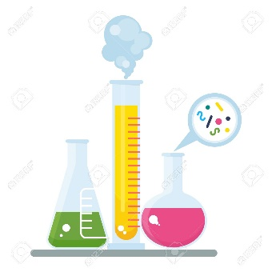

**¿Qué tipos de proyectos se pueden utilizar en ciencias naturales?**

Los tipos de proyectos que se llevan a cabo en ciencias naturales utilizan el método científico y son:

* De investigación, TIENEN COMO OBJETIVO CONTRUIR CONOCIMIENTO.
* De intervención SOCIAL, TIENEN EL OBJETIVO DE PRODUCIR MODIFICACIONES Y TRANSFORMACIONES A NIVEL COMUNITARIO.
* INTSTITUCIONALES: TIENEN COMO OBJETIVO FIJAR POLÍTICAS EDUCATIVAS
* De Educación: tienen el objetivo de atender a la educación en relación una problemática específica de un grupo de alumnos para profundizar un tema, producir un objeto o resolver una situación.



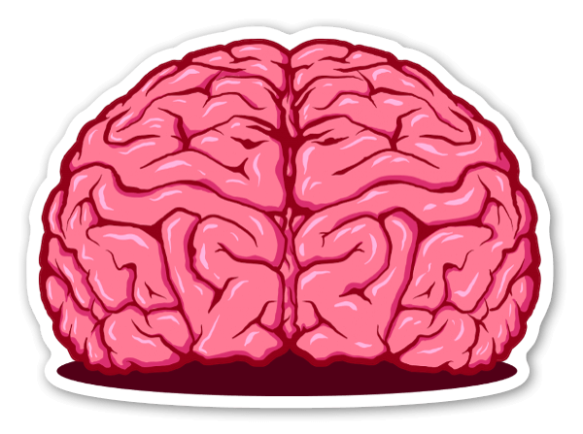

**¿CUÁLES SON LAS ETAPAS PARA TRABAJAR POR PROYECTOS?**

Las fases que siguen a esta metodología son 4:

1.la elección del tema

2.la detección de ideas previas

3. la búsqueda y el tratamiento de la información

4. el desarrollo de las diversas actividades de enseñanza. aprendizaje y la presentación del producto final

(Arias, Arias, Navaza, & Rial, 2009)



**¿CUÁNTO TIEMPO DURAN?**

Un proyecto piloto dura de 5 a 10 días y un proyecto a largo plazo dura un semestre. (Dirección de investigación y desarrollo educativo)

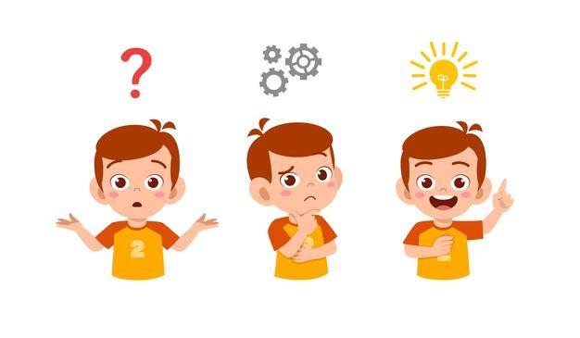

**¿QUÉ ACTIVIDADES REALIZAN LOS ESTUDIANTES?**

* son quienes resuelve los problemas, planea y dirige su propio proyecto.
* dirigirán por sí mismos las actividades de aprendizaje.
* definen sus propias tareas y trabaja con ellas.
* trabajan colaborativamente con otros alumnos.
* Utilizan recursos o herramientas de la vida real.
* Genera resultados intelectualmente complejos que demuestren su aprendizaje.
* Usar habilidades que sabe que le serán necesarias en su trabajo.

(Dirección de investigación y desarrollo educativo)



**¿QUÉ ACTIVIDADES REALIZAN LOS DOCENTES?**

El docente debe de realizar un trabajo de motivación de introducción al tema que se va a desarrollar en el proyecto, a fin de generar el interés de los y las estudiantes de manera que puedan asumir un compromiso con la tarea.

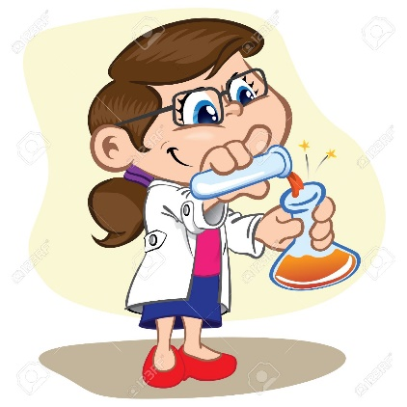

**¿en qué consisten los proyectos científicos, proyectos ciudadanos y proyectos tecnológicos?**

**¿QUÉ TIPOS DE PRODUCTOS SE PUEDEN OBTENER?**

* Un proyecto crea productos entregables únicos.
* Productos entregables son productos, servicios o resultados.
* Un proyecto surge con el objetivo de producir conocimientos científicos. Su germen es la necesidad de aprender algo nuevo a través de la experimentación.



**¿CÓMO SE EVALÚA ESTE TRABAJO?**

Es importante hacer dos evaluaciones: la primera se hace de los resultados de los estudiantes, donde se hace una evaluación basada en el desempeño, otra basado en los resultados, otra en pruebas o exámenes y otra en el reporte de la autoevaluación. La segunda evaluación se hace de los proyectos, donde se toma en cuenta la efectividad que tiene en el transcurso y al terminar. (Dirección de investigación y desarrollo educativo)

**proyecto científico:**

Lo que hace el proyecto científico es establecer las pautas de trabajo. En él, el científico planteará su hipótesis y detallará qué pasos seguirá para demostrarla. A medida que avanza con su trabajo, deberá registrar sus conclusiones para que otros especialistas estén en condiciones de cotejar y validar sus conclusiones

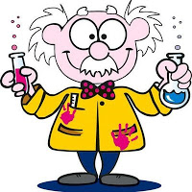

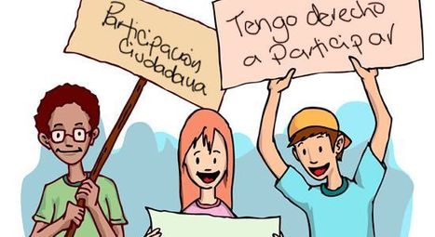



**proyecto ciudadano:**

consiste en participar en el desarrollo de una política pública que pueda resolver problemas comunitarios partiendo de una investigación profunda de los mismos.

**proyecto tecnológico:**

consiste en una secuencia de tareas o actividades relacionadas entre sí, que tiene como objetivo la creación de un producto o servicio que brinde una solución

# **Fuentes de información**

Arias, A., Arias, D., Navaza, M., & Rial, M. (2009). *O traballo por proxectos en infantil, primaria e secundaria.* Santiago, España: Editorial de xunta de Galicia.

Direccion de investigacion y desarrollo educativo. (s.f.). *El metodo por proyectos como tecnica didactica.*

Imbernon, F. (04 de Abril de 2018). 1918 - 2018. Cien años de la metodologia de proyectos. *El diario de la educacion*.

<https://www.aulaplaneta.com/2014/08/05/recursos-tic/ventajas-y-claves-para-que-te-animes-trabajar-por-proyectos-el-proximo-curso/>

<https://brainly.lat/tarea/12152224>

**Rúbrica de evaluación**

|  |  |  |  |  |  |
| --- | --- | --- | --- | --- | --- |
| **CRITERIOS DE DESEMPEÑO** | **PRE FORMAL** | **RECEPTIVO** | **RESOLUTIVO** | **AUTÓNOMO** | **ESTRATÉGICO** |
| **Presentación**  **visual** | Emplea recursos visuales poco atractivos, imágenes de dibujos animados y poca relación con el tema. El tamaño de fuentes, imágenes y gráficos no está equilibrado y se dificulta su comprensión | Emplea recursos visuales que dificultan la lectura, poco atractivos y no se relacionan con el tema. El tamaño de las fuentes, imágenes y gráficos no está proporcionado y dificulta su comprensión | Emplea diversos recursos para facilitar la lectura, pero son poco atractivos, el tamaño de fuentes, imágenes y gráficos de cierta manera es proporcionado. | Emplea diversos recursos para facilitar la lectura con elementos visuales atractivos. El tamaño de fuentes, imágenes y gráficos es proporcionado y adecuado para su comprensión. | Emplea diversos recursos para facilitar la lectura, los elementos visuales son muy atractivos y relacionados con el tema. El tamaño de fuentes, imágenes y gráficos es proporcionado y original para su comprensión. |
| **Originalidad y creatividad** | La infografía no ofrece nada de creatividad y originalidad. | Demuestra poca creatividad en el diseño académico y carece de ideas originales | Demuestra cierta creatividad, poca originalidad en su estructura y diseño académico | La infografía demuestra cierta creatividad y originalidad en su estructura y diseño académico | Demuestra una amplia creatividad, sus ideas son originales y da soluciones visuales con enfoque académico |
| **Refleja las ideas principales** | No ofrece dominio de los contenidos, no resume la información esencial, la relación entre las ideas centrales y secundarias es incorrecta y carece de capacidad de síntesis | Demuestra poco dominio de los contenidos, no resume la información esencial, la relación entre las ideas centrales y secundarias es incorrecta. No muestra capacidad de análisis | Demuestra algo de dominio de los contenidos, resume de forma aceptable la información esencial, la relación entre las ideas centrales y secundarias es incorrecta, muestra regular capacidad de síntesis | Demuestra un buen dominio de los contenidos, resume bien la información esencial y utiliza palabras claves. La relación entre las ideas centrales y secundarias es correcta y muestra capacidad de análisis. | Demuestra un gran dominio de los contenidos. Resume la perfección la información esencial y utiliza palabras clave .la relación entre las ideas centrales y secundarias es correcta.  Gran capacidad de síntesis, muy eficaz para invitar al lector seguir leyendo |
| VALOR: | 60% | 70% | 80% | 90% | 100% |